**Добавление панели управления в проект SimInTech**

Для добавления панели управления в проект SimInTech необходимо выполнить следующие действия.

1. В меню главного окна SimInTech выбрать пункт **«Расчёт» → «Менеджер данных...»**. Откроется одноимённое окно.

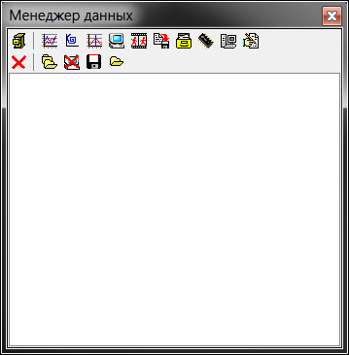

Окно «Менеджер данных»

Данное окно также можно вызвать с панели главного окна SimInTech по нажатию на кнопку .

2. Если в проекте ещё не создано категорий, то сначала нужно создать категорию, нажав кнопку  «Добавить категорию» на панели инструментов окна «Менеджер данных». Будет создана новая категория.

3. Затем нужно создать окно анимации, предварительно выбрав категорию в окне «Менеджер данных» и нажав кнопку  «Окно анимации».

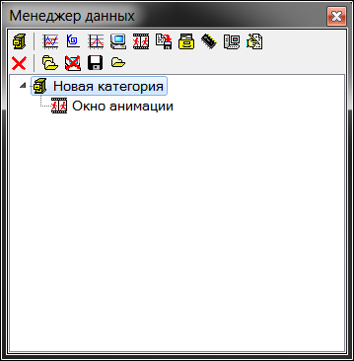

Добавление окна анимации через окно «менеджер данных»

Созданное окно можно вызвать по двойному клику на его имени в окне «Менеджер данных». Одновременно откроется панель графических примитивов SimInTech.

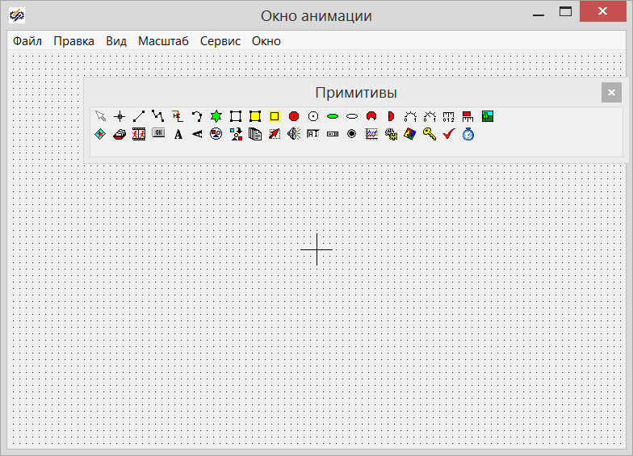

Результат вызова панели управления из «менеджера данных»